**Universidad Centroamericana “José Simeón Cañas”**

Departamento de Ingeniería y Arquitectura

Programación Web

Sección 1



Trabajo de curso:

Proceso de despliegue y funcionamiento del Deployment

Estudiante:

**Flores Vásquez, Abraham Alejandro**

Carné:

**00067323**

Catedrático:

**Néstor Santiago Aldana Rodríguez**

Antiguo Cuscatlán, 16 de enero del 2023

**Proceso del despliegue del de un sitio web utilizando Digital Ocean**

Para crear una conexión segura se sugiere crear una clave SSH para acceder al repositorio, esta misma será utilizada por la plataforma de Digital Ocean para crear la conexión con el Droplet (lugar en la nube con la ip de acceso para la página web)

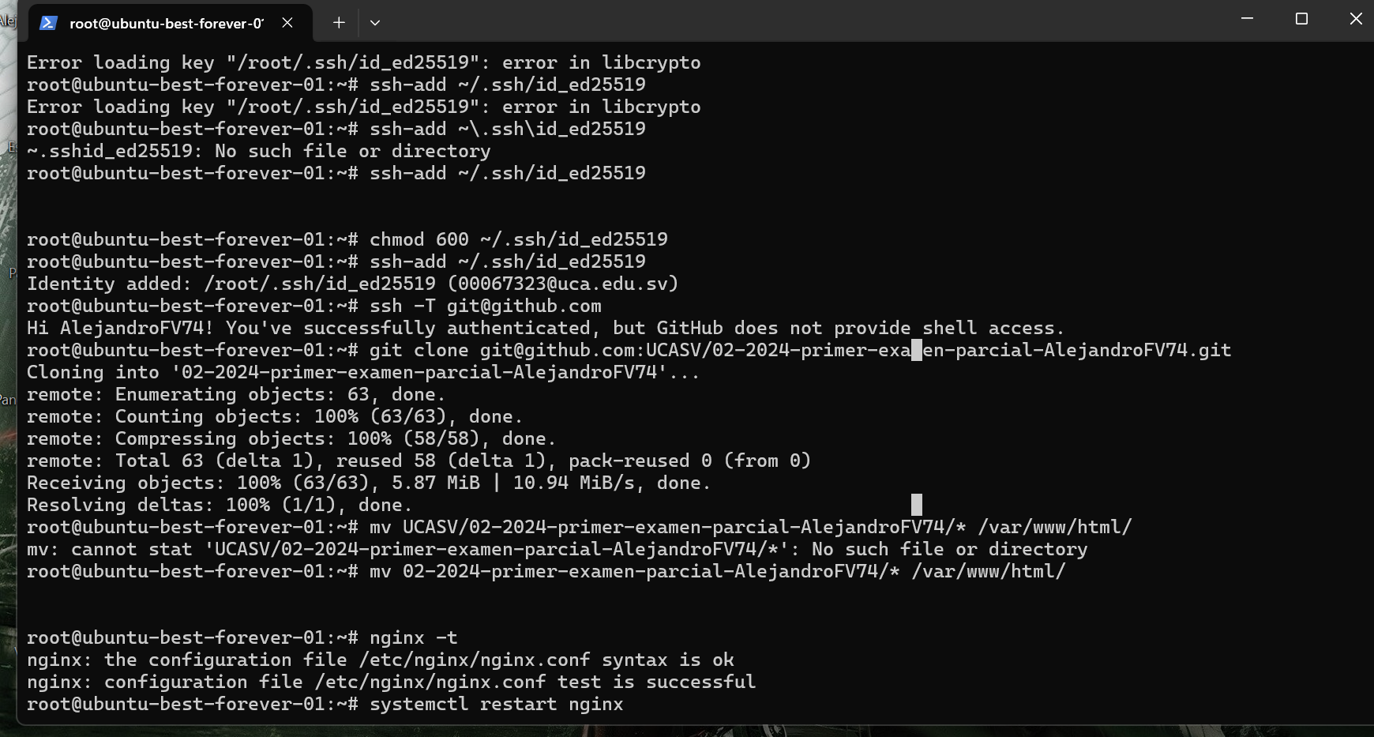

Para probar la conexión con el servidor se utiliza el comando:

ssh -i ~/.ssh/id_ed25519 root@<dirección_IP_del_servidor>

donde la dirección IP del servidor es la generada por Digital Ocean en el apartado del proyecto:

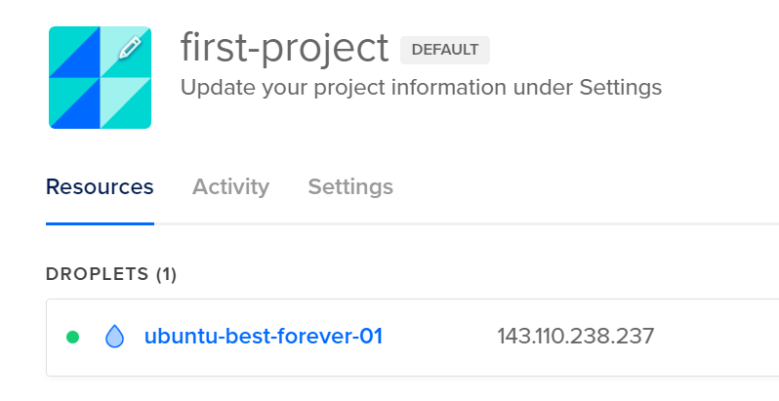

El primer error que tuve en la prueba de la conexión era que no se encontraba la clave SSH generada, al parecer el agente no la tenía guardada por lo que se tuvo que guardar manualmente, en el proceso se generó una clave errónea, y esa no existía en Digital Ocean, eso explica el error de la conexión en la siguiente captura, luego de definir la clave correcto se logró el acceso correcto.

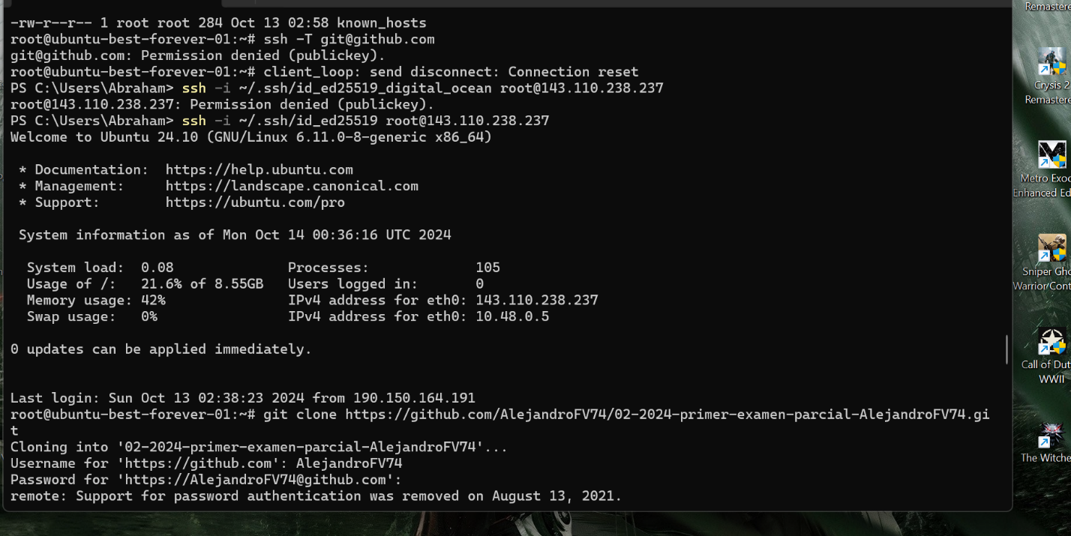

Luego se debe de configurar la instalación de Nginx y el Firewall, proceso en el cual se habilita el tráfico de datos entre HTTP y SSH, y se confirma la configuración con el comando ufw status.

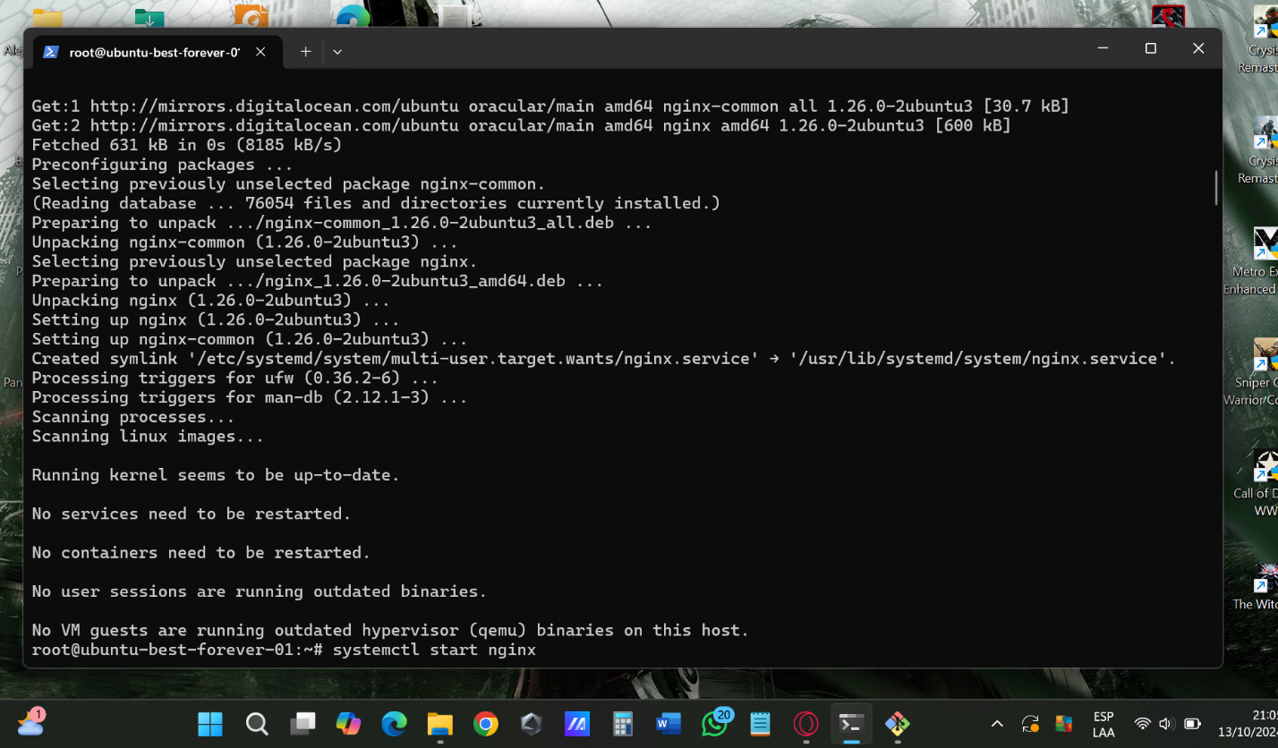

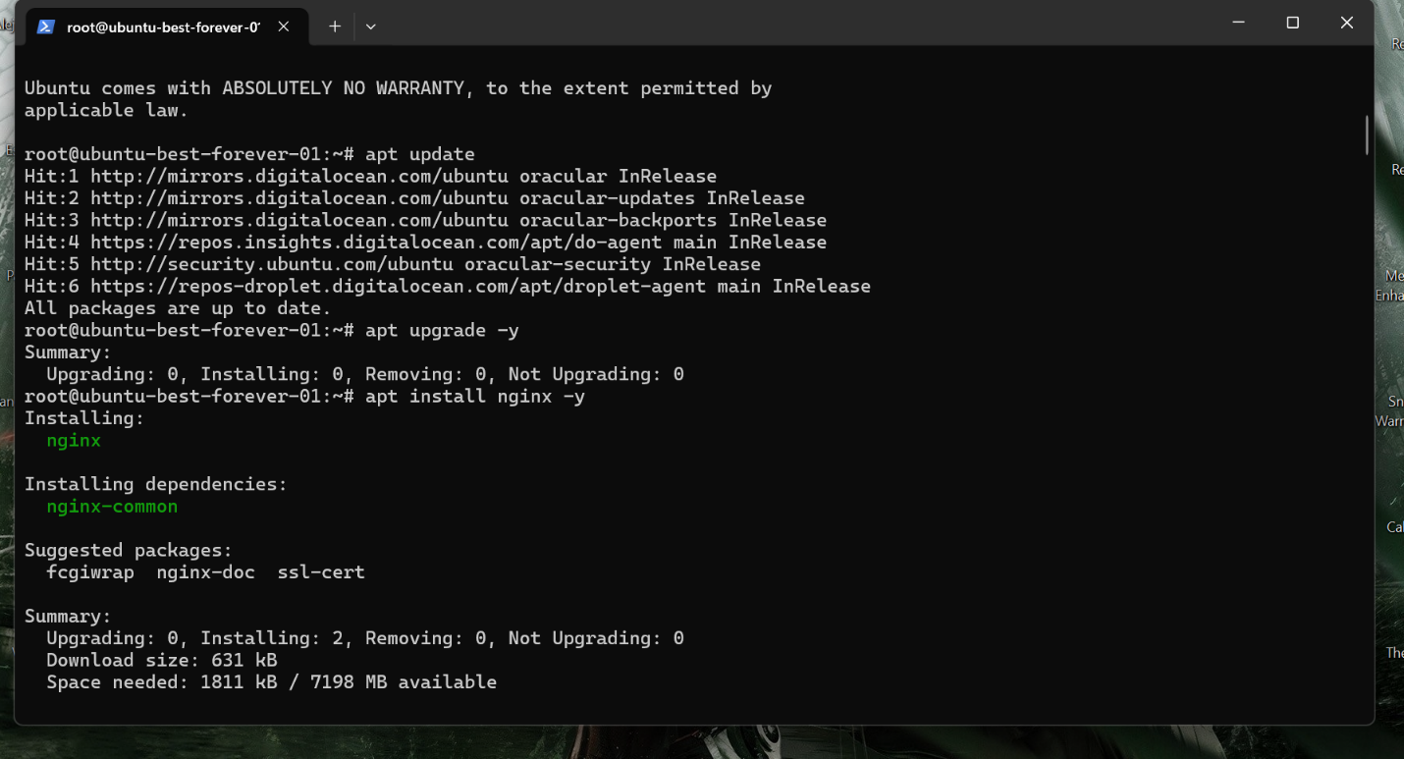

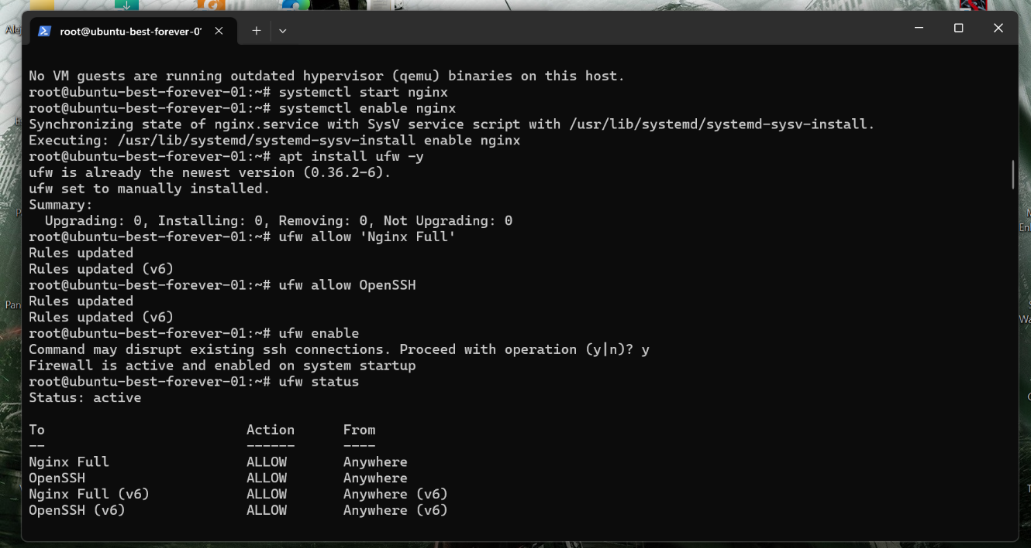

El siguiente paso es la implementación del proyecto, para posteriormente actualizar la configuración de Nginx para que acceda a la ruta root /var/www/html, proceso para el cual debemos clonar el repositorio y luego moverlo a la carpeta mencionada.

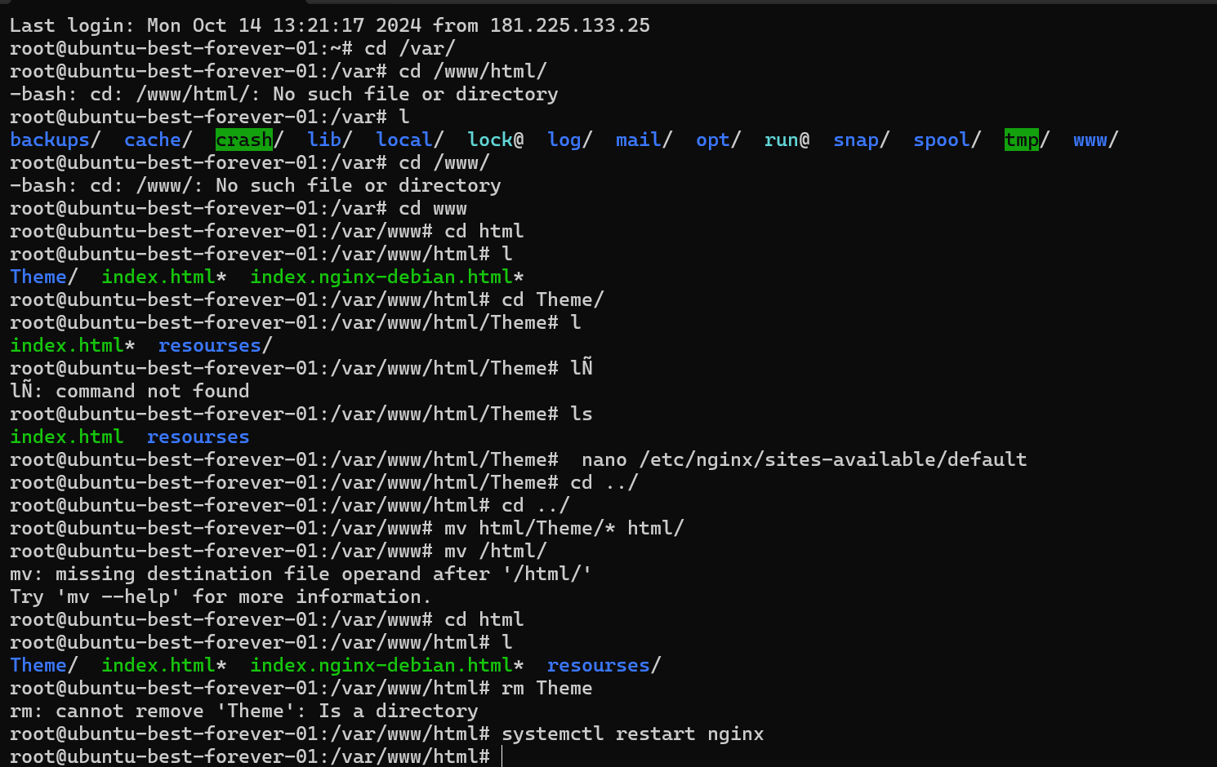

Durante este paso surgió el problema de que en la página web que se genera con la dirección IP generada por Digital Ocean se mostraba solo la información del HTML y no la configuración del CSS y el JavaScript, el inconveniente surgió por la estructura del proyecto, ya que el repositorio tenía como defecto una carpeta theme, en la cual se encontraba el index y a su vez la carpeta de resources, conteniendo esta a CSS y JS, se corrigió el redirección de la ruta agregando este paso faltante, luego de esto la dirección IP mostró la página web que se utilizó para el parcial.

